Харьковский национальный университет им. В.Н. Каразина

Факультет компьютерных наук

# Лабораторная работа №9

По учебной дисциплине

**Математические методы и технологии тестирования и верификации программного обеспечения**

«Selenium Grid»

|  |  |
| --- | --- |
|  | Выполнил:  Студент группы КС-22  Филатов Виталий Витальевич  Проверил:  Доц. Малахов Сергей Витальевич |

**Тема:** Изучение инструмента Selenium Grid для параллельного запуска тестов.

**Цель работы:** изучение Selenium Grid.

**ВЫПОЛНЕНИЕ ИНДИВИДУАЛЬНОГО ЗАДАНИЯ**

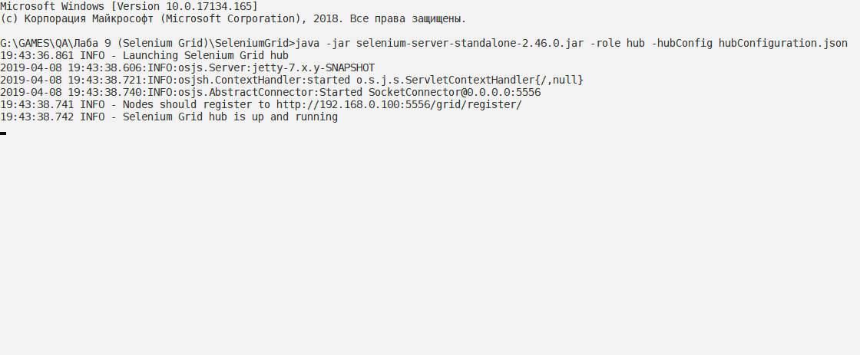

Рисунок 1 – Успешный запуск Selenium Grid hub

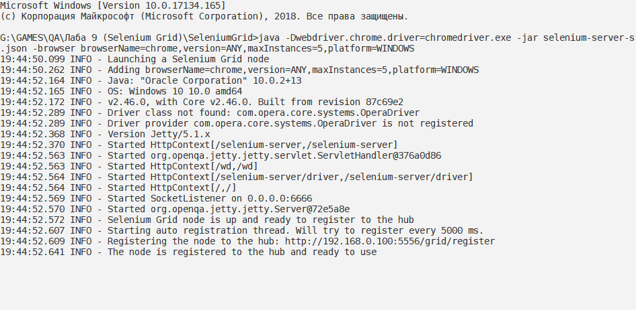

Рисунок 2 – Успешный запуск Selenium Grid node

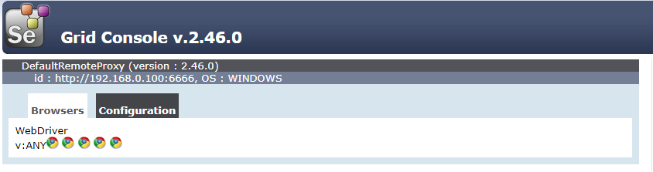

Рисунок 3 – Информация о подключенных узлах



Рисунок 4 – Успешное завершение теста

**ВЫВОДЫ**

В ходе данной работы я научился запускать Selenium Grid hub и подключать к нему узлы, с помощью которых можно запускать тесты на различных операционных системах и браузерах, позволяя выбрать наиболее подходящую конфигурацию для теста.